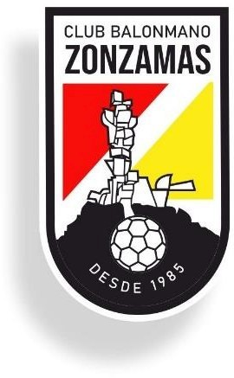CLUB BALONMANO ZONZAMAS

*SUBVENCIONES PERCIBIDAS DURANTE EL AÑO 2023*

|  |  |
| --- | --- |
| Dirección General de Deportes- GOBCAN | 80.078,32€ |
| Cabildo de Lanzarote | 87.551,04€ |
| Ayuntamiento de San Bartolomé | 63809,84€ |

# Y para que conste, firma la presente, en San Bartolomé a 5 de febrero de 2024.

Firmado por ***4836** JUAN JOSE RIVERA (R: ****6476*) el

día 05/02/2024 con un certificado emitido por AC Representación

# Juan José Rivera Ortega Presidente

CLUB BALONMANO ZONZAMAS G-35364769

C/AFILARMONICA FEMENINA LAS REVOLTOSAS S/N

San Bartolomé C.P: 35550 [cbzonzamas@yahoo.es](mailto:cbzonzamas@yahoo.es)